<방범구역 출입이벤트 조회방법>

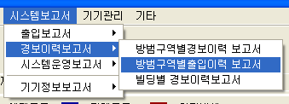
- 시스템보고서 -> 경보이력보고서 -> 방범구역별출입이력보고서 클릭

- 검색조건 선택 후 조회 버튼 클릭
  - 기간 선택 및 빌딩 또는 순찰자 사번/이름 등으로 조회 가능
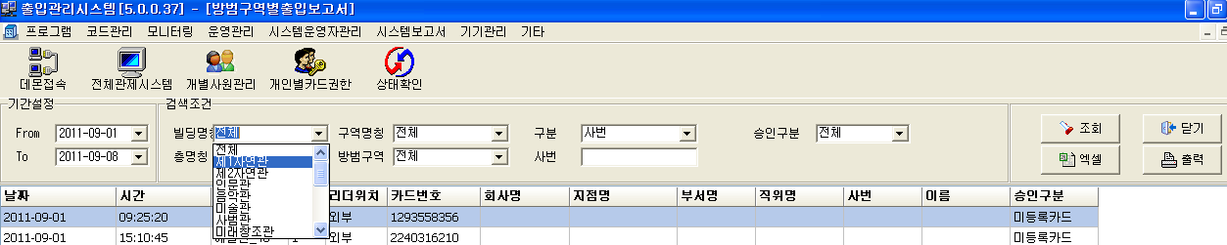

  - 순찰카드 조회 시 구분을 직원코드명칭 으로 선택 후 직원코드 에서 순찰카드 선택
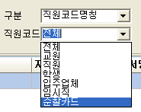

- 조회 데이터 엑셀 출력
  - 보고서 조회 후 엑셀 버튼을 클릭 하여 저장 디렉토리 선택 후 저장
